🔥Пожары причиняют людям большие несчастья.
Чтобы избежать этого, нужно просто соблюдать правила пожарной безопасности.
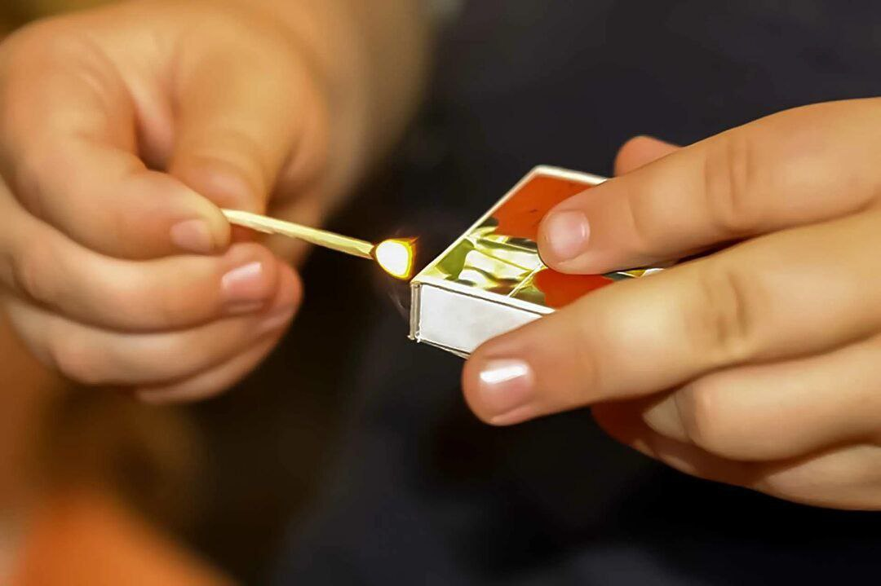
☝️Помните! Эти правила требуют только одного - осторожного обращения с огнём.
❗️ В первую очередь не играйте со спичками, следите, чтобы не шалили с огнём ваши товарищи и маленькие дети;
❗️ Не устраивайте игр с огнём в сараях, подвалах, на чердаках. При необходимости ходите туда только днём и только по делу, а в вечернее время для освещения используйте электрические фонари. Ни в коем случае не разрешается пользоваться спичками, свечами и другими источниками огня;
❗️Не играйте с электронагревательными приборами, это опасно! От электроприборов, включенных в сеть и оставленных без присмотра, часто возникают пожары.
❗️ Ребята! Всегда помните эти правила, разъясняйте их своим друзьям и товарищам. Этим вы обезопасите себя и своих близких.

С уважением,
Инструктор противопожарной профилактики 6-го Иволгинского ОГПС РБ, ОНДПР по Иволгинскому району

